ผลการปฏิบัติงานประจำ เดือนกุมภาพันธ์ 2568
ประจำปีงบประมาณ พ.ศ. 2568
สถานีตำรวจภูธรลับแล
งานสอบสวน
18 กุมภาพันธ์ 2568
วันที่ 18 กุมภาพันธ์ 2568 เวลาประมาณ 15.00 น.​ งานสอบสวน สภ.ลับแล โดยมี ด.ต.สมบูรณ์ เฮียงก่อ ตำแหน่ง ผบ.หมู่(ป.)สภ.ลับแล ให้ความรู้แนะนำสถานที่ห้อง One Stop Service จุดบริการปนะชาชนให้กับนักเรียน รร.ศรีพนมมาศพิทยาคม

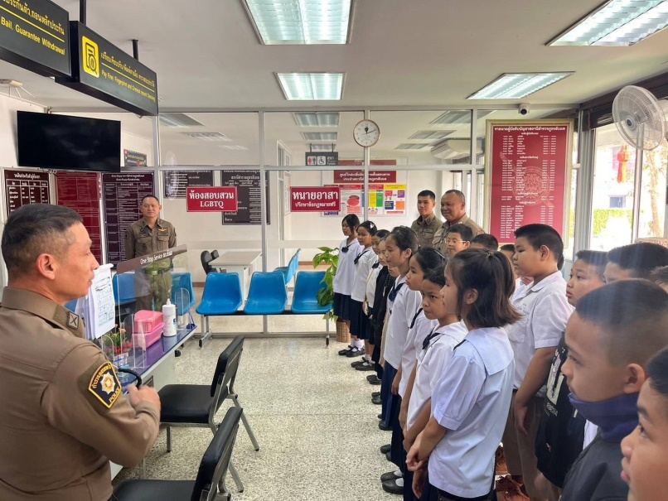

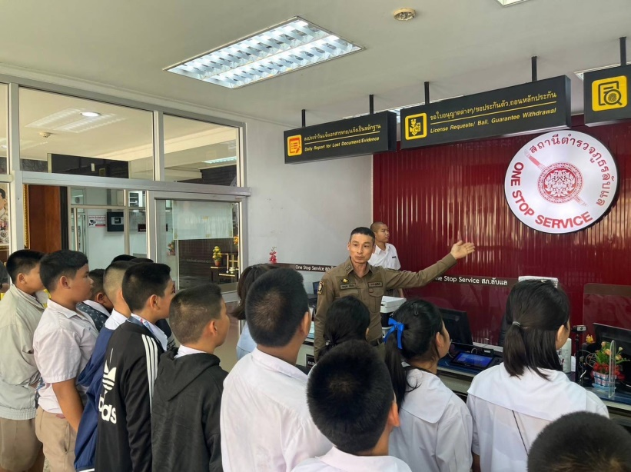

งานสอบสวน
19 กุมภาพันธ์ 2568
วันที่ 19 กุมภาพันธ์ 2568 เวลา 13.00 – 16.30 น.​ ณ ห้องประชุม สภ.ลับแล งานสอบสวน ประกอบด้วย ร.ต.ท.โสพิศ คำแหง รอง สว.(ป.)ฯ, จ.ส.ต.มงคล อินศรี ผบ.หมู่(ป.)ฯ และ ส.ต.ท.ศุภสิน อุ่นเจริญ ผบ.หมู่(ป.)ฯ เข้าอบรมเพิ่มประสิทธิภาพข้าราชการตำรวจผู้ทำหน้าที่บันทึกข้อมูลในระบบ CRIMES เกี่ยวกับข้อมูลคดีมูลฐานและคดีอาญาฟอกเงินเพื่อรับองค์ความรู้ มาปรับใช้ในการบันทึกข้อมูลอย่างถูกต้อง

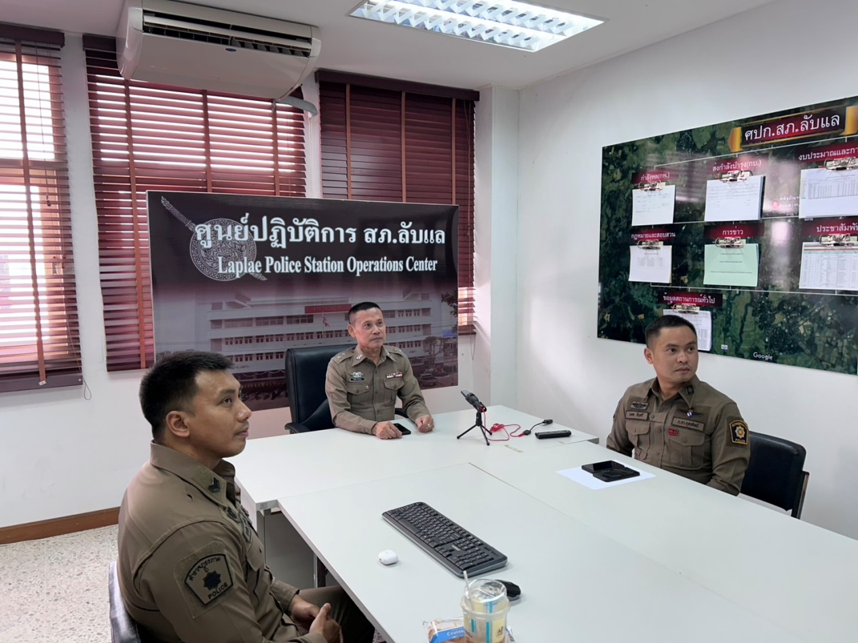

งานสอบสวน
24 กุมภาพันธ์ 2568
วันที่ 24 กุมภาพันธ์ 2568 เวลา 09.00 – 10.00 น.​ งานธุรการคดี ได้ให้ความรู้ให้แก่ นสต.ฝึกงานธุรการ ซึ่งได้ให้ความรู้ในเรื่อง การอ่านใจความสำคัญในบันทึกจับกุม การเขียนบันทึกข้อมูลคดีอาญาลงในสมุดสารบบคดีอาญา การเขียนผลคดีจราจร การเขียนหนังสือส่งตรวจปัสสาวะ

